İZMİR'E GELEN YABANCILARIN YILLARA VE AYLARA GÖRE DAĞILIMI
AYLAR | YILLAR |  |  | % DEĞİŞİM
AYLAR | 2016 | 2017 | 2018 | 2016/2015 | 2017/2016
OCAK | 16397 | 13 330 | 24 330 | 18,70 | 82,52
ŞUBAT | 18989 | 16 442 | 27 923 | 13,41 | 69,83
MART | 37154 | 27 846 |  | 25,05
NİSAN | 37925 | 43 211 |  | 13,94
MAYIS | 66015 | 57 378 |  | -13,08
HAZİRAN | 73226 | 94 325 |  | 28,81
TEMMUZ | 135271 | 157 459 |  | 16,40
AĞUSTOS | 111838 | 146 900 |  | 31,35
EYLÜL | 76603 | 105 279 |  | 37,43
EKİM | 62989 | 62 447 |  | -0,86
KASIM | 16691 | 17203 |  | 3,07
ARALIK | 19201 | 21.990 |  | 14,53
2 AYLIK TOPLAM | 35 386 | 29 772 | 52 253 | -15,81 | 75,51
GENEL TOPLAM | 672299 | 763810 |  | 13,61

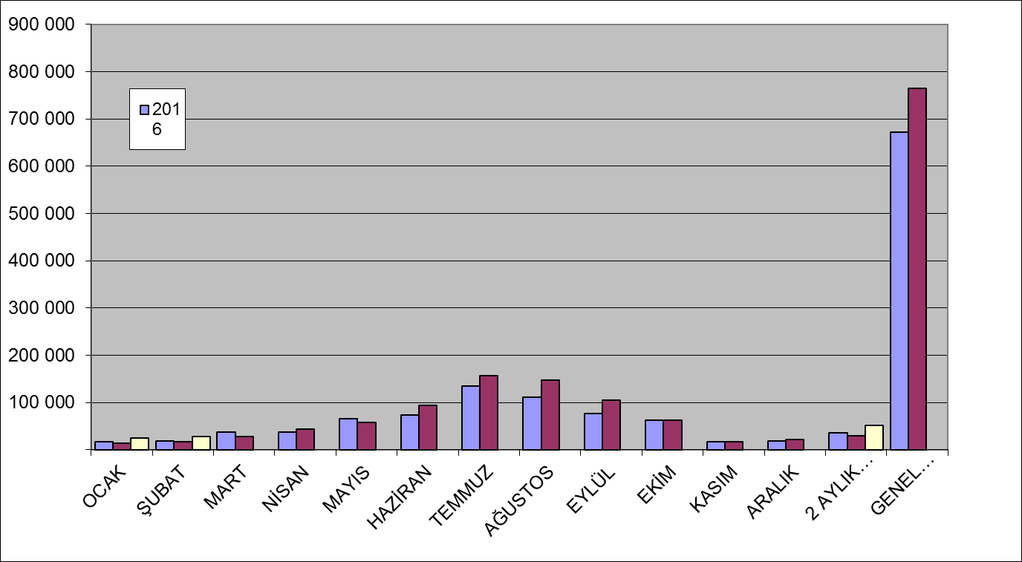

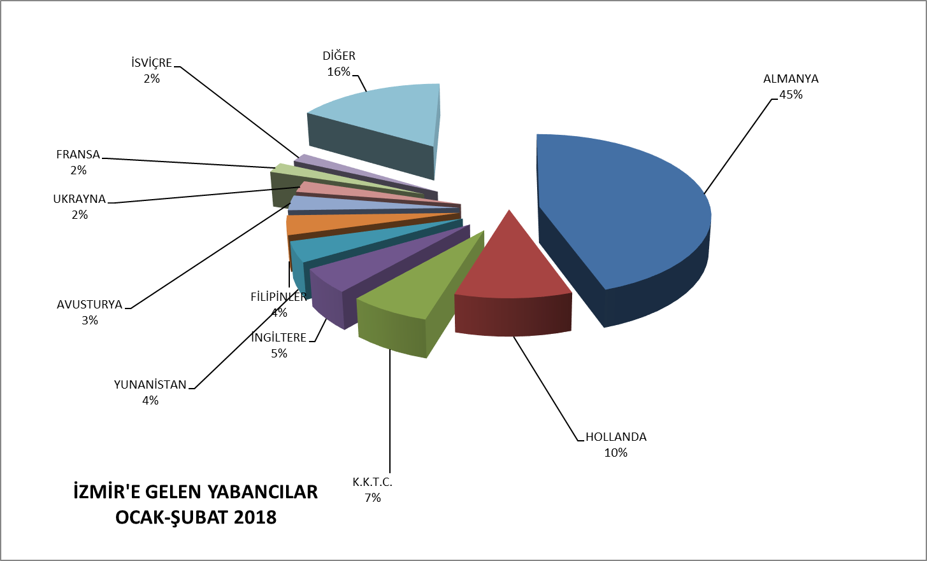

2018 ŞUBAT AYI İZMİR TURİZM HAREKETLERİ
 | 2016 | 2017 | 2018 | 16/17 (%) | 17/18 (%)
Havayolu | 17.786 | 15.479 | 23.140 | -12,97 | 49,49
Denizyolu | 1.203 | 963 | 4.783 | -19,95 | 396,68
TOPLAM | 16.397 | 16.442 | 27.923 | -13,41 | 69,83
2018 Şubat ayında havayolu girişlerinde bir önceki yıla göre %49,49, deniz yolu girişlerinde ise %396,68 oranında artış görülmüştür. Toplam girişlerde %69,83 oranında bir artış gerçekleşmiş olup, % 82,9’unu havayolu, % 17.13’ünü deniz yolu girişleri oluşturmuştur

İZMİR'E GELEN YABANCILARIN GİRİŞ YOLUNA VE AYLARA GÖRE DAĞILIMI
 |  |  |  |  |  |  |  |  |  | DEĞİŞİM ORANI (%)
 | 2016 |  |  | 2017 |  |  | 2018 |  |  | HAVA |  | DENİZ |  | TOPLAM
 | HAVA | DENİZ | TOPLAM | HAVA | DENİZ | TOPLAM | HAVA | DENİZ | TOPLAM | 17/16 | 18/17 | 17/16 | 18/17 | 17/16 | 18/17
Ocak | 15.245 | 1.152 | 16.397 | 12.430 | 900 | 13.330 | 19.275 | 5.055 | 24.330 | -18,5 | 55,01 | -21,9 | 82,5 | -18,7 | 82,5
Şubat | 17.786 | 1.203 | 18.989 | 15.479 | 963 | 16.442 | 23.140 | 4.783 | 27.923 | -13,0 | 49,5 | -20,0 | 69,8 | -13,4
Mart | 35.001 | 2.153 | 37.154 | 26.329 | 1.517 | 27.846 |  |  |  | -24,8 |  | -29,5 |  | -25,1
Nisan | 36.436 | 1.489 | 37.925 | 40.369 | 2.842 | 43.211 |  |  |  | 10,8 |  | 90,9 |  | 13,9
Mayıs | 61.329 | 4.686 | 66.015 | 52.198 | 5.180 | 57.378 |  |  |  | -14,9 |  | 10,5 |  | -13,1
Haziran | 69.301 | 3.925 | 73.226 | 89.143 | 5.182 | 94.325 |  |  |  | 28,6 |  | 32,0 |  | 28,8
Temmuz | 127.621 | 7.650 | 135.271 | 150.526 | 6.933 | 157.459 |  |  |  | 17,9 |  | -9,4 |  | 16,4
Ağustos | 102.251 | 9.587 | 111.838 | 136.480 | 10.420 | 146.900 |  |  |  | 33,5 |  | 8,7 |  | 31,4
Eylül | 70.793 | 5.810 | 76.603 | 94.676 | 10.603 | 105.279 |  |  |  | 33,7 |  | 82,5 |  | 37,4
Ekim | 59.540 | 3.449 | 62.989 | 57.441 | 5.006 | 62.447 |  |  |  | -3,5 |  | 45,1 |  | -0,9
Kasım | 15.140 | 1.551 | 16.691 | 13.643 | 3.560 | 17.203 |  |  |  | -9,9 |  | 129,5 |  | 3,1
Aralık | 17.836 | 1.365 | 19.201 | 19.978 | 2.012 | 21.990 |  |  |  | 12,0 |  | 47,4 |  | 14,5
2 AYLIK TOPLAM | 15.245 | 1.152 | 16.397 | 12.430 | 900 | 13.330 | 42.415 | 9.838 | 52.253 | -15,5 | 52,0 | -20,9 | 75,5 | -18,7 | 82,5
TOPLAM | 628.279 | 44.020 | 672.299 | 708.692 | 55118 | 763.810 |  |  |  | 12,8 |  | 25,2 |  | 13,6

2016-2017-2018 YILLARI OCAK-ŞUBAT DÖNEMİNDE İZMİR'E GİRİŞ YAPAN İLK DÖRT ÜLKE
 | 2016 | 2017 | 2018 | 16/17 % | 17/18 %
Almanya | 16.066 | 13.751 | 23.288 | -14,41 | 69,352
Hollanda | 3.491 | 3.072 | 5.281 | -12,00 | 71,91
K.K.T.C | 2.135 | 2.399 | 3.580 | 12,37 | 49,23
İngiltere | 1.145 | 2.120 | 2.608 | 85,15 | 23,02

2018 İZMİR İLİ SINIR KAPILARINDAN GİRİŞ YAPAN TURİSTLERİN ÜLKELERİNE GÖRE DAĞILIMI
MİLLİYETİ | Ocak | Şubat | Mart | Nisan | Mayıs | Haziran | Temmuz | Ağustos | Eylül | Ekim | Kasım | Aralık | Toplam
A.B.D. | 252 | 202 |  |  |  |  |  |  |  |  |  |  | 454
Almanya | 10.736 | 12.552 |  |  |  |  |  |  |  |  |  |  | 23.288
Arjantin | 61 | 32 |  |  |  |  |  |  |  |  |  |  | 93
Arnavutluk | 26 | 24 |  |  |  |  |  |  |  |  |  |  | 50
Avustralya | 60 | 34 |  |  |  |  |  |  |  |  |  |  | 94
Avusturya | 730 | 830 |  |  |  |  |  |  |  |  |  |  | 1.560
Azerbaycan | 160 | 96 |  |  |  |  |  |  |  |  |  |  | 256
B.A.Emirliği | 0 | 0 |  |  |  |  |  |  |  |  |  |  | 0
Bahreyn | 0 | 1 |  |  |  |  |  |  |  |  |  |  | 1
Bangladeş | 3 | 3 |  |  |  |  |  |  |  |  |  |  | 6
Belarus | 14 | 8 |  |  |  |  |  |  |  |  |  |  | 22
Belçika | 345 | 462 |  |  |  |  |  |  |  |  |  |  | 807
Bosna Hers. | 6 | 7 |  |  |  |  |  |  |  |  |  |  | 13
Brezilya | 75 | 58 |  |  |  |  |  |  |  |  |  |  | 133
Bulgaristan | 420 | 298 |  |  |  |  |  |  |  |  |  |  | 718
Cezayir | 0 | 1 |  |  |  |  |  |  |  |  |  |  | 1
Çek Cum. | 9 | 13 |  |  |  |  |  |  |  |  |  |  | 22
Çin Halk C. | 115 | 250 |  |  |  |  |  |  |  |  |  |  | 365
Danimarka | 45 | 39 |  |  |  |  |  |  |  |  |  |  | 84
Endonezya | 85 | 43 |  |  |  |  |  |  |  |  |  |  | 128
Ermenistan | 1 | 2 |  |  |  |  |  |  |  |  |  |  | 3
Estonya | 2 | 33 |  |  |  |  |  |  |  |  |  |  | 35
Fas | 9 | 3 |  |  |  |  |  |  |  |  |  |  | 12
Filipinler | 1.070 | 953 |  |  |  |  |  |  |  |  |  |  | 2.023
Finlandiya | 8 | 7 |  |  |  |  |  |  |  |  |  |  | 15
Fransa | 444 | 624 |  |  |  |  |  |  |  |  |  |  | 1.068
G. Kıbrıs Rum | 15 | 24 |  |  |  |  |  |  |  |  |  |  | 39
Güney Kore | 63 | 47 |  |  |  |  |  |  |  |  |  |  | 110
G. Afrika C. | 3 | 4 |  |  |  |  |  |  |  |  |  |  | 7
Gürcistan | 165 | 103 |  |  |  |  |  |  |  |  |  |  | 268
Hırvatistan | 135 | 109 |  |  |  |  |  |  |  |  |  |  | 244
Hindistan | 327 | 407 |  |  |  |  |  |  |  |  |  |  | 734
Hollanda | 2214 | 3.067 |  |  |  |  |  |  |  |  |  |  | 5.281
Irak | 28 | 22 |  |  |  |  |  |  |  |  |  |  | 50
İngiltere | 1154 | 1.454 |  |  |  |  |  |  |  |  |  |  | 2.608
İran | 85 | 29 |  |  |  |  |  |  |  |  |  |  | 114
İrlanda | 37 | 32 |  |  |  |  |  |  |  |  |  |  | 69
İspanya | 25 | 48 |  |  |  |  |  |  |  |  |  |  | 73
İsrail | 5 | 10 |  |  |  |  |  |  |  |  |  |  | 15
İsveç | 21 | 12 |  |  |  |  |  |  |  |  |  |  | 33
İsviçre | 378 | 553 |  |  |  |  |  |  |  |  |  |  | 931
İtalya | 132 | 181 |  |  |  |  |  |  |  |  |  |  | 313
İzlanda | 7 | 1 |  |  |  |  |  |  |  |  |  |  | 8
Japonya | 83 | 68 |  |  |  |  |  |  |  |  |  |  | 151
K.K.T.C. | 1435 | 2.145 |  |  |  |  |  |  |  |  |  |  | 3.580
Kanada | 56 | 74 |  |  |  |  |  |  |  |  |  |  | 130
Karadağ | 40 | 8 |  |  |  |  |  |  |  |  |  |  | 48
Katar | 8 | 2 |  |  |  |  |  |  |  |  |  |  | 10
Kazakistan | 18 | 12 |  |  |  |  |  |  |  |  |  |  | 30
Kırgızistan | 10 | 11 |  |  |  |  |  |  |  |  |  |  | 21
Kolombiya | 203 | 81 |  |  |  |  |  |  |  |  |  |  | 284
Kosova | 13 | 8 |  |  |  |  |  |  |  |  |  |  | 21
Kuveyt | 0 | 1 |  |  |  |  |  |  |  |  |  |  | 1
Letonya | 35 | 28 |  |  |  |  |  |  |  |  |  |  | 63
Libya | 2 | 1 |  |  |  |  |  |  |  |  |  |  | 3
Litvanya | 13 | 12 |  |  |  |  |  |  |  |  |  |  | 25
Lübnan | 10 | 12 |  |  |  |  |  |  |  |  |  |  | 22
Lüksemburg | 8 | 0 |  |  |  |  |  |  |  |  |  |  | 8
Macaristan | 14 | 9 |  |  |  |  |  |  |  |  |  |  | 23
Makedonya | 20 | 14 |  |  |  |  |  |  |  |  |  |  | 34
Malezya | 3 | 10 |  |  |  |  |  |  |  |  |  |  | 13
Malta | 1 | 1 |  |  |  |  |  |  |  |  |  |  | 2
Meksika | 155 | 129 |  |  |  |  |  |  |  |  |  |  | 284
Mısır | 41 | 28 |  |  |  |  |  |  |  |  |  |  | 69
Milliyetsiz | 16 | 27 |  |  |  |  |  |  |  |  |  |  | 43
Moldova C. | 9 | 6 |  |  |  |  |  |  |  |  |  |  | 15
Norveç | 15 | 2 |  |  |  |  |  |  |  |  |  |  | 17
Okyanusya | 0 | 0 |  |  |  |  |  |  |  |  |  |  | 0
Özbekistan | 3 | 5 |  |  |  |  |  |  |  |  |  |  | 8
Pakistan | 3 | 9 |  |  |  |  |  |  |  |  |  |  | 12
Polonya | 156 | 104 |  |  |  |  |  |  |  |  |  |  | 260
Portekiz | 14 | 11 |  |  |  |  |  |  |  |  |  |  | 25
Romanya | 129 | 135 |  |  |  |  |  |  |  |  |  |  | 264
Rusya Fed. | 377 | 330 |  |  |  |  |  |  |  |  |  |  | 707
S.Arabistan | 2 | 1 |  |  |  |  |  |  |  |  |  |  | 3
Sırbistan-Karadağ | 0 | 0 |  |  |  |  |  |  |  |  |  |  | 0
Singapur | 5 | 0 |  |  |  |  |  |  |  |  |  |  | 5
Slovakya | 9 | 12 |  |  |  |  |  |  |  |  |  |  | 21
Slovenya | 10 | 7 |  |  |  |  |  |  |  |  |  |  | 17
Sudan | 0 | 0 |  |  |  |  |  |  |  |  |  |  | 0
Suriye | 29 | 21 |  |  |  |  |  |  |  |  |  |  | 50
Şili | 5 | 10 |  |  |  |  |  |  |  |  |  |  | 15
Tacikistan | 1 | 0 |  |  |  |  |  |  |  |  |  |  | 1
Tayland | 49 | 4 |  |  |  |  |  |  |  |  |  |  | 53
Tunus | 1 | 2 |  |  |  |  |  |  |  |  |  |  | 3
Türkmenistan | 26 | 11 |  |  |  |  |  |  |  |  |  |  | 37
Ukrayna | 587 | 604 |  |  |  |  |  |  |  |  |  |  | 1.191
Ürdün | 15 | 8 |  |  |  |  |  |  |  |  |  |  | 23
Venezüella | 4 | 1 |  |  |  |  |  |  |  |  |  |  | 5
Yemen | 1 | 1 |  |  |  |  |  |  |  |  |  |  | 2
Y. Zellanda | 10 | 4 |  |  |  |  |  |  |  |  |  |  | 14
Yunanistan | 1.030 | 1.132 |  |  |  |  |  |  |  |  |  |  | 2.162
Diğer | 186 | 144 |  |  |  |  |  |  |  |  |  |  | 330
Yabancı Topl. | 24.330 | 27.923 |  |  |  |  |  |  |  |  |  |  | 52.253
TÜRKİYE | 42.967 | 37.569 |  |  |  |  |  |  |  |  |  |  | 80.536
TOPLAM | 67.297 | 65.492 |  |  |  |  |  |  |  |  |  |  | 132.789

ÜLKELERE GÖRE İZMİR’E GELEN TURİST SAYILARI
Milliyeti | 2016 | 2017 | 2018
ALMANYA | 16066 | 13751 | 23288
HOLLANDA | 3491 | 3072 | 5281
K.K.T.C. | 2135 | 2399 | 3580
İNGİLTERE | 1145 | 2120 | 2608
YUNANİSTAN | 1766 | 1234 | 2162
FİLİPİNLER | 160 | 197 | 2023
AVUSTURYA | 881 | 922 | 1560
UKRAYNA | 184 | 203 | 1191
FRANSA | 455 | 759 | 1068
İSVİÇRE | 744 | 578 | 931
BELÇİKA | 401 | 667 | 807
HİNDİSTAN | 69 | 102 | 734
BULGARİSTAN | 307 | 405 | 718
RUSYA FED. | 105 | 116 | 707
A.B.D. | 382 | 407 | 454
ÇİN HALK CUM. | 23 | 50 | 365
İTALYA | 280 | 280 | 313
KOLOMBİYA | 6 | 5 | 284
MEKSİKA | 10 | 30 | 284
GÜRCİSTAN | 23 | 27 | 268
ROMANYA | 54 | 51 | 264
POLONYA | 288 | 225 | 260
AZERBAYCAN | 43 | 64 | 256
HIRVATİSTAN | 18 | 30 | 244
JAPONYA | 34 | 44 | 151
BREZİLYA | 28 | 28 | 133
KANADA | 75 | 95 | 130
ENDONEZYA | 42 | 35 | 128
İRAN | 52 | 78 | 114
G. KORE | 218 | 53 | 110
AVUSTRALYA | 59 | 57 | 94
ARJANTİN | 12 | 7 | 93
DANİMARKA | 1524 | 83 | 84
İSPANYA | 52 | 113 | 73
İRLANDA | 31 | 60 | 69
MISIR | 6 | 22 | 69
LETONYA | 12 | 21 | 63
TAYLAND | 27 | 17 | 53
ARNAVUTLUK | 18 | 61 | 50
IRAK | 4 | 25 | 50
SURİYE | 1831 | 17 | 50
KARADAĞ | 3 | 8 | 48
MİLLİYETSİZ | 23 | 14 | 43
G. KIBRIS RUM YÖN. | 52 | 21 | 39
TÜRKMENİSTAN | 6 | 24 | 37
ESTONYA | 1 | 7 | 35
MAKEDONYA | 21 | 40 | 34
İSVEÇ | 1245 | 78 | 33
KAZAKİSTAN | 19 | 21 | 30
LİTVANYA | 8 | 27 | 25
PORTEKİZ | 17 | 44 | 25
MACARİSTAN | 20 | 40 | 23
ÜRDÜN | 20 | 28 | 23
BELARUS (B. RUSYA) | 11 | 20 | 22
ÇEK CUM. | 63 | 22 | 22
LÜBNAN | 166 | 19 | 22
KIRGIZİSTAN | 3 | 15 | 21
KOSOVA | 18 | 21 | 21
SLOVAKYA | 25 | 23 | 21
NORVEÇ | 329 | 36 | 17
SLOVENYA | 19 | 13 | 17
FİNLANDİYA | 40 | 18 | 15
İSRAİL | 5 | 10 | 15
MOLDOVA CUM. | 12 | 17 | 15
ŞİLİ | 2 | 2 | 15
YENİ ZELLANDA | 7 | 3 | 14
BOSNA HERSEK | 14 | 11 | 13
MALEZYA | 9 | 8 | 13
FAS | 12 | 14 | 12
PAKİSTAN | 11 | 27 | 12
KATAR | 0 | 7 | 10
İZLANDA | 5 | 0 | 8
LÜKSEMBURG | 0 | 7 | 8
ÖZBEKİSTAN | 7 | 8 | 8
GÜNEY AFRİKA CUM. | 3 | 21 | 7
BANGLADEŞ | 0 | 2 | 6
SİNGAPUR | 10 | 6 | 5
VENEZÜELLA | 0 | 2 | 5
ERMENİSTAN | 0 | 3 | 3
LİBYA | 2 | 3 | 3
S.ARABİSTAN | 11 | 17 | 3
TUNUS | 7 | 146 | 3
MALTA | 0 | 1 | 2
YEMEN | 1 | 1 | 2
BAHREYN | 0 | 3 | 1
CEZAYİR | 2 | 3 | 1
KUVEYT | 6 | 22 | 1
TACİKİSTAN | 1 | 85 | 1
B.A.EMİRLİĞİ | 0 | 0 | 0
OKYANUSYA | 0 | 0 | 0
SIRBİSTAN&KARADAĞ | 0 | 0 | 0
SUDAN | 0 | 1 | 0
DİĞER | 89 | 293 | 330
YABANCI TOPLAM | 35386 | 29772 | 52253
TÜRKİYE | 65074 | 69052 | 80536
GENEL TOPLAM | 100460 | 98824 | 132789

 | İZMİR’E GELEN İLK 10 ÜLKE
1 | ALMANYA | 23288
2 | HOLLANDA | 5281
3 | K.K.T.C. | 3580
4 | İNGİLTERE | 2608
5 | YUNANİSTAN | 2162
6 | FİLİPİNLER | 2023
7 | AVUSTURYA | 1560
8 | UKRAYNA | 1191
9 | FRANSA | 1068
10 | İSVİÇRE | 931
 | DİĞER | 8561
 | TOPLAM | 52253

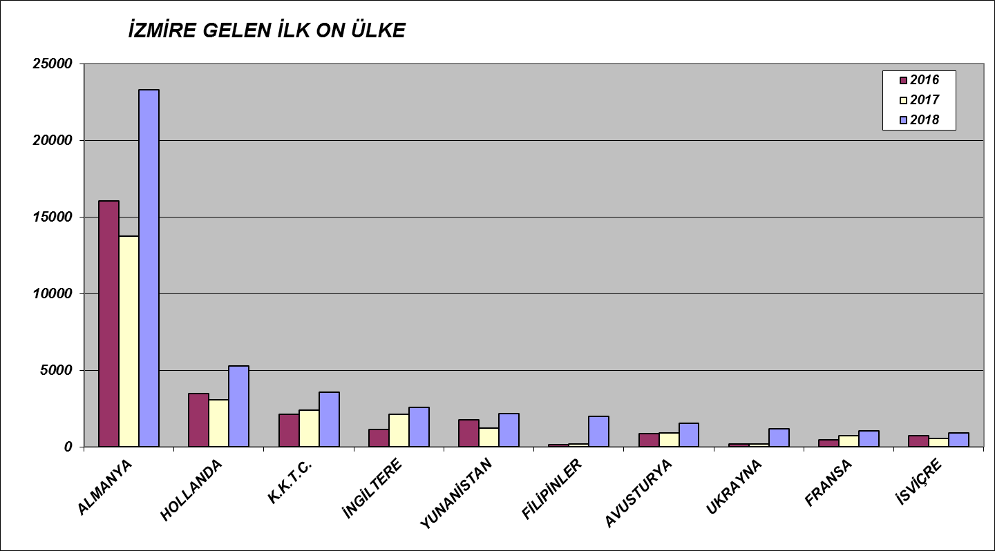

İZMİR İLİ SINIR KAPILARINDAN GİRİŞ YAPAN TURİSTLERİN SON ÜÇ YILLIK KARŞILAŞTIRMALI TABLOSU
 | A.MEND. | ALSANCAK |  | ALİAĞA |  | ÇEŞME |  | DİKİLİ |  | FOÇA |  | TOPLAM | DEĞİŞİM
 | HAVA LİM. | LİMANI |  | LİMANI |  | LİMANI |  | LİMANI |  | LİMANI |  | TOPLAM | %
 | GİRİŞ | GİRİŞ | G.BİRLİK | GİRİŞ | G.BİRLİK | GİRİŞ | G.BİRLİK | GİRİŞ | G. BİRLİK | GİRİŞ | G.BİRLİK
2016 |  |  |  |  |  |  |  |  |  |  |  |  | 2016-2015%
OCAK | 15245 | 66 | 0 | 233 | 0 | 760 | 93 | 0 | 0 | 0 | 0 | 16397 | -8,15
ŞUBAT | 17786 | 46 | 0 | 215 | 0 | 715 | 227 | 0 | 0 | 0 | 0 | 18989 | -24,49
MART | 35001 | 78 | 0 | 262 | 0 | 1016 | 797 | 0 | 0 | 0 | 0 | 37154 | 2,44
NISAN | 36436 | 73 | 0 | 215 | 0 | 1104 | 95 | 2 | 0 | 0 | 0 | 37925 | -46,86
MAYIS | 61329 | 135 | 0 | 228 | 0 | 2056 | 2266 | 1 | 0 | 0 | 0 | 66015 | -48,73
HAZİRAN | 69301 | 117 | 0 | 226 | 0 | 3112 | 469 | 1 | 0 | 0 | 0 | 73226 | -49,83
TEMMUZ | 127621 | 537 | 0 | 201 | 0 | 3937 | 2973 | 2 | 0 | 0 | 0 | 135271 | -37,98
AĞUSTOS | 102251 | 525 | 0 | 147 | 0 | 4700 | 4213 | 1 | 0 | 1 | 0 | 111838 | -44,93
EYLÜL | 70793 | 464 | 0 | 163 | 0 | 3655 | 1524 | 3 | 0 | 1 | 0 | 76603 | -49,91
EKİM | 59540 | 78 | 326 | 240 | 0 | 2429 | 370 | 4 | 0 | 2 | 0 | 62989 | -50,70
KASIM | 15140 | 112 | 0 | 305 | 0 | 1130 | 0 | 4 | 0 | 0 | 0 | 16691 | -66,37
ARALIK | 17.836 | 141 | 0 | 306 | 0 | 917 | 0 | 1 | 0 | 0 | 0 | 19.201 | -23,28
TOPLAM | 628.279 | 2.372 | 326 | 2.741 | 0 | 25.531 | 13.027 | 19 | 0 | 4 | 0 | 672.299 | -44,06
2017 |  |  |  |  |  |  |  |  |  |  |  |  | 2017-2016%
OCAK | 12430 | 130 | 0 | 252 | 0 | 518 | 0 | 0 | 0 | 0 | 0 | 13.330 | -18,70
ŞUBAT | 15479 | 64 | 0 | 240 | 0 | 659 | 0 | 0 | 0 | 0 | 0 | 16.442 | -13,41
MART | 26329 | 145 | 0 | 294 | 0 | 1078 | 0 | 0 | 0 | 0 | 0 | 27.846 | -25,05
NISAN | 40369 | 85 | 475 | 256 | 0 | 1735 | 273 | 18 | 0 | 0 | 0 | 43.211 | 13,94
MAYIS | 52198 | 132 | 1971 | 266 | 0 | 1849 | 931 | 31 | 0 | 0 | 0 | 57.378 | -13,08
HAZİRAN | 89143 | 132 | 897 | 279 | 0 | 2866 | 995 | 13 | 0 | 0 | 0 | 94.325 | 28,81
TEMMUZ | 150526 | 91 | 0 | 297 | 0 | 4661 | 1876 | 6 | 0 | 2 | 0 | 157.459 | 16,40
AĞUSTOS | 136480 | 94 | 0 | 344 | 0 | 8899 | 1078 | 4 | 0 | 1 | 0 | 146.900 | 31,35
EYLÜL | 94.676 | 203 | 1.278 | 292 | 0 | 7.472 | 1.355 | 1 | 0 | 2 | 0 | 105.279 | 37,43
EKIM | 57.441 | 94 | 1.237 | 180 | 0 | 3.205 | 281 | 9 | 0 | 0 | 0 | 62.447 | -0,86
KASIM | 13.643 | 93 | 0 | 308 | 0 | 2.654 | 503 | 2 | 0 | 0 | 0 | 17.203 | 3,07
ARALIK | 19.978 | 72 | 0 | 322 | 0 | 1.613 | 0 | 4 | 0 | 1 | 0 | 21.990 | 14,53
TOPLAM | 708.692 | 1.335 | 5.858 | 3.330 | 0 | 37.209 | 7.292 | 88 | 0 | 6 | 0 | 763.810 | 13,61
2018 |  |  |  |  |  |  |  |  |  |  |  |  | 2018-2017%
OCAK | 19275 | 1515 | 0 | 2000 | 0 | 1484 | 0 | 56 | 0 | 0 | 0 | 24.330 | 82,52
ŞUBAT | 23140 | 1290 | 0 | 2005 | 0 | 1463 | 0 | 25 | 0 | 0 | 0 | 27.923 | 69,83
MART
NISAN
MAYIS
HAZİRAN
TEMMUZ
AĞUSTOS
EYLÜL
EKIM
KASIM
ARALIK
TOPLAM | 42.415 | 2.805 | 0 | 4.005 | 0 | 2.947 | 0 | 81 | 0 | 0 | 0 | 52.253 | 75,51

